МИНИСТЕРСТВО ОБРАЗОВАНИЯ РЕСПУБЛИКИ БЕЛАРУСЬ
Учреждения образования «БЕЛОРУССКИЙ ГОСУДАРСТВЕННЫЙ
ТЕХНОЛОГИЧЕСКИЙ УНИВЕРСИТЕТ»

Факультет информационных технологий
Кафедра программной инженерии
Специальность 6-05-0611-01 Информационные системы и технологии
Направление специальности 6-05-0611-01 «Информационные системы»

ПОЯСНИТЕЛЬНАЯ ЗАПИСКА
КУРСОВОГО ПРОЕКТ:

по дисциплине «Объектно-ориентированные проектирование и программирование»
Тема «Программное средство «Авиабилеты»»

Исполнитель
студент (ка) 3 курса группы 1 Угоренко Виолетта Романовна
(Ф.И.О.)

Руководитель работы ст. преподаватель Сухорукова И.Г.
(учен. степень, звание, должность, подпись, Ф.И.О.)

Курсовой проект защищен с оценкой
Председатель Смелов В.В.
^{(подпись)}

Содержание
Введение 4
1 Анализ прототипов, постановка задачи 5
1.1 Разбор аналогов 5
1.1.1 Программное обеспечение «Aviasales» 5
1.1.2 Программное обеспечение «Skyscanner» 6
1.1.3 Программное обеспечение «Tutu.ru» 6
1.2 Постановка задачи 7
2 Анализ требований к программному средству и разработка функциональных требований 9
2.1. Описание средств разработки 9
2.1.1. Microsoft Visual Studio 2022 9
2.1.2. .NET Core 9.0 9
2.1.3. Язык программирования C# 9
2.1.4. XAML (Extensible Application Markup Language) 9
2.1.5. WPF (Windows Presentation Foundation) 10
2.1.6. Entity Framework Core (EF Core) 10
2.1.7. PostgreSQL 10
2.2. Спецификация функциональных требований 10
2.3. Диаграмма вариантов использования 11
3 Проектирование программного средства 12
3.1 Общая структура программного средства 12
3.2. Модель базы данных 12
3.4.1. Общая структура базы данных 12
3.4.2. Таблица Users 12
3.4.3. Таблица Flights 13
3.4.4. Таблица Tickets 13
3.4.5. Программные объекты базы данных 14
4 Реализация программного средства 15
4.1. Структура классов программного средства 15
4.2. Описание ключевых компонентов пользовательского интерфейса 15
5 Тестирование, проверка работоспособности и анализ полученных результатов 17
5.1 Тестирование авторизации и регистрации 17
5.2 Тестирование функций пользователя 17
5.3 Тестирование функций администратора 17
6 Руководство по использованию 18
Заключение 19
Список использованной литературы 20
ПРИЛОЖЕНИЕ А 21
ПРИЛОЖЕНИЕ Б 22
ПРИЛОЖЕНИЕ X 23

Введение
Современное развитие цифровых технологий способствует активному внедрению автоматизированных систем в различные сферы деятельности человека, включая транспорт и туристические услуги. Одним из наиболее востребованных направлений является автоматизация процессов поиска и покупки авиабилетов. Большинство пользователей отдают предпочтение онлайн-сервисам, которые обеспечивают быстрый поиск, сравнение цен и удобное оформление билетов. В связи с этим актуальной задачей является разработка настольного программного средства, позволяющего выполнять основные операции по поиску и бронированию авиабилетов без обращения к сторонним веб-ресурсам.
Целью курсового проекта является разработка программного средства «Авиабилеты», реализующего функции администратора и клиента, направленные на упрощение управления данными о рейсах и бронированиях, а также на обеспечение удобного взаимодействия с пользователем. В процессе проектирования планируется реализовать авторизацию и регистрацию пользователей, поиск и фильтрацию рейсов, покупку и отмену билетов, а также функции администратора по управлению рейсами, пользователями и бронированиями.
Для достижения поставленной цели требуется разработать настольное приложение под операционную систему Windows с использованием объектно-ориентированного подхода и принципов модульного проектирования. Отображение и бизнес-логика программы должны быть разделены для обеспечения гибкости и возможности дальнейшего расширения.
В качестве средств разработки будут применены: язык программирования C#, среда Microsoft Visual Studio 2022, технология WPF (Windows Presentation Foundation) и система управления базами данных PostgreSQL с использованием ORM-фреймворка Entity Framework Core.
Разрабатываемое программное средство должно обладать удобным, интуитивно понятным интерфейсом и обеспечивать стабильную работу при обработке пользовательских запросов. Итоговая реализация позволит продемонстрировать практическое применение принципов объектно-ориентированного проектирования и построение структурированного программного продукта, соответствующего современным требованиям к качеству программного обеспечения.

1 Анализ прототипов, постановка задачи

Разбор аналогов

1.1.1 Программное обеспечение «Aviasales»
Aviasales — это популярный сервис для поиска и бронирования авиабилетов, работающий как веб-платформа и мобильное приложение. Основное назначение программы заключается в сравнении цен различных авиакомпаний и агентств, предоставлении пользователю возможности выбрать наиболее выгодное предложение и перейти на сайт партнёра для завершения покупки.
Преимуществами Aviasales являются интуитивно понятный интерфейс, высокая скорость поиска, наличие множества фильтров (по цене, длительности, пересадкам, авиакомпаниям) и функция подписки на изменение стоимости билетов.
Недостатками являются зависимость от внешних источников данных и отсутствие возможности непосредственно оформить билет в интерфейсе сервиса — оформление производится через сторонние сайты. Кроме того, при большом количестве запросов наблюдаются незначительные задержки при обновлении данных.
Из особенностей Aviasales планируется позаимствовать панель «Популярные направления» и интуитивно понятный интерфейс.
Скриншот главной страницы c панель. «Популярные направления» программного обеспечения «Aviasales» представлен на Рисунке 1.1.
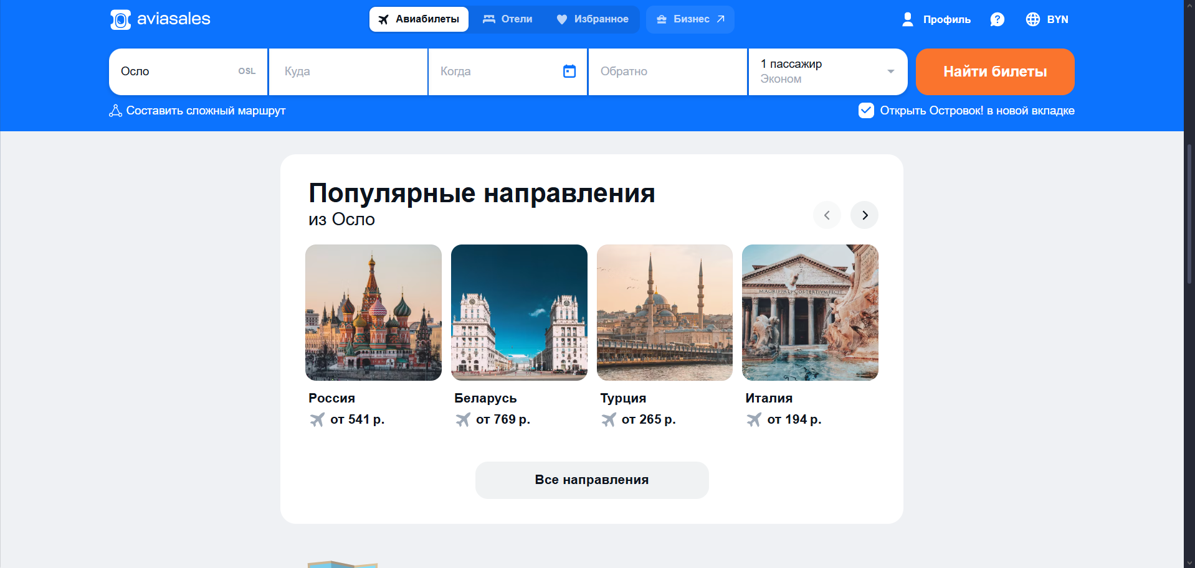
Рисунок 1.1 – ПО «Aviasales»

1.1.2 Программное обеспечение «Skyscanner»
Skyscanner представляет собой международный поисковик авиабилетов, отелей и аренды автомобилей. Приложение доступно на различных платформах и активно используется миллионами пользователей.
Среди его преимуществ — кроссплатформенность, многоязычная поддержка, наличие графиков изменения цен, возможность отслеживания лучших предложений по направлениям и гибкая система фильтрации. Интерфейс выполнен в современном минималистичном стиле, что делает работу с сервисом удобной даже для неопытных пользователей.
К недостаткам можно отнести необходимость регистрации для доступа к расширенным функциям, а также ограниченные возможности редактирования или отмены брони через сам сервис — фактические операции выполняются на сайтах авиакомпаний. Кроме того, интеграция с внешними источниками иногда вызывает расхождение цен между Skyscanner и официальными сайтами авиакомпаний.
Из Skyscanner будет адаптирована идея наличия личного кабинета, отображающая информацию о пользователе и его купленных билетов.
Скриншот демонстрирующий наличие личного кабинета в программном обеспечении «Skyscanner» представлен на рисунке 1.2.
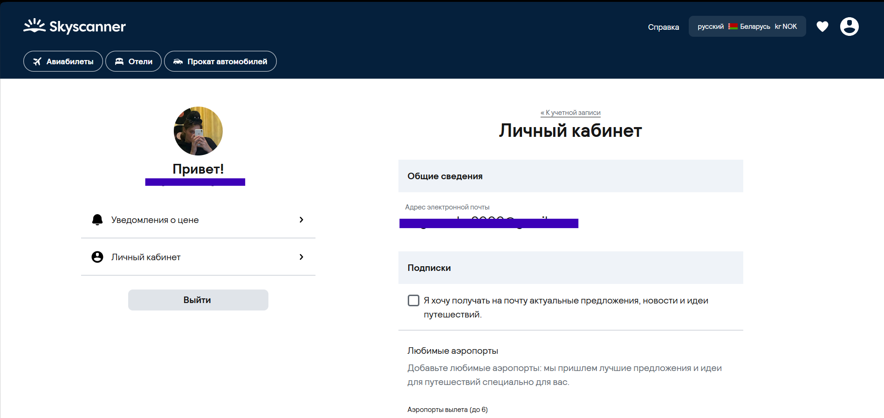
Рисунок 1.2 – ПО «Skyscanner»

1.1.3 Программное обеспечение «Tutu.ru»
Tutu.ru — один из крупнейших российских онлайн-сервисов, предоставляющий пользователям возможность покупки авиабилетов, железнодорожных и автобусных билетов. Система интегрирована с множеством перевозчиков и агентств.
Преимуществами Tutu.ru являются широкий функционал, возможность прямой покупки билетов без перехода на сторонние сайты, система бонусов и уведомлений, а также интеграция с платёжными системами. Интерфейс сайта отличается понятной структурой и логичной навигацией.
Недостатками являются перегруженность главной страницы дополнительными рекламными блоками и необходимость регистрации для доступа к истории заказов. Кроме того, функциональность мобильного приложения уступает возможностям веб-версии, а некоторые фильтры поиска срабатывают некорректно при больших объёмах данных.
Из Tutu.ru предполагается использовать принцип прямого взаимодействия пользователя с системой без перехода на сторонние сайты, а также интеграцию функций личного кабинета, где пользователь сможет просматривать и при необходимости отменять приобретённые билеты.
Скриншот главной страницы программного обеспечения «Tutu.ru» представлено на Рисунке 1.3.
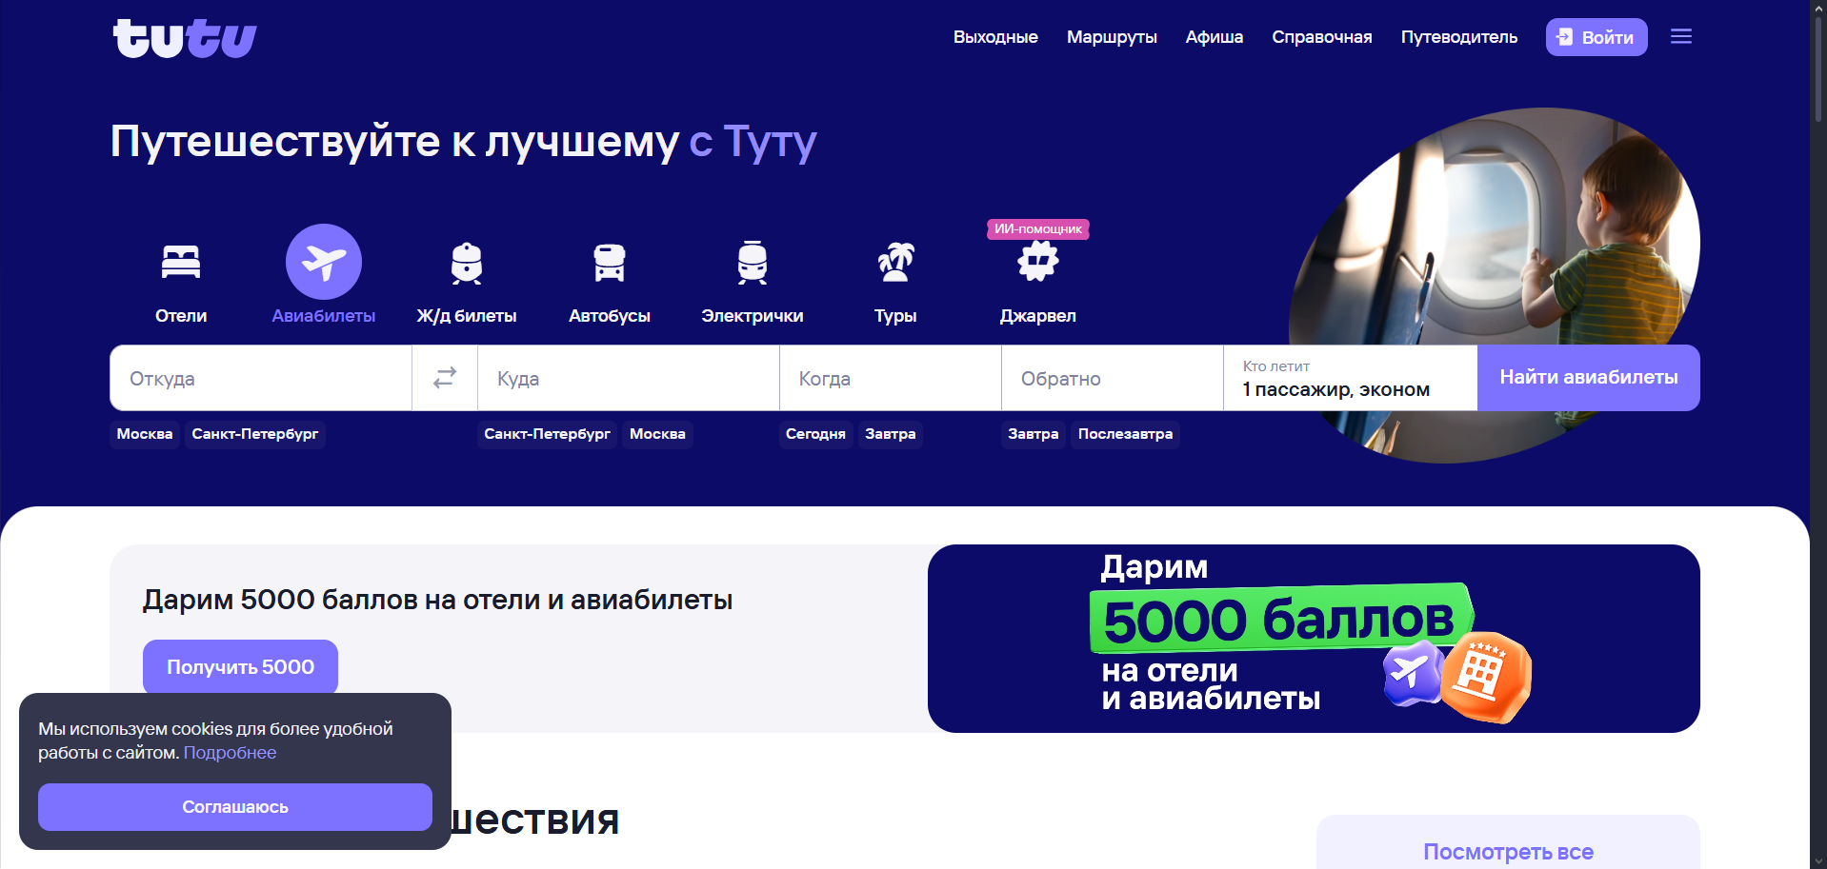
Рисунок 1.2 – ПО «Tutu.ru»
Таким образом, итоговое программное средство объединит лучшие стороны рассмотренных аналогов, обеспечив при этом простоту, удобство и функциональную полноту, соответствующую поставленным задачам курсового проекта.

Постановка задачи
Целью курсового проекта является разработка настольного программного средства «Авиабилеты», предназначенного для автоматизации процессов поиска, бронирования и управления авиарейсами. Приложение должно обеспечивать взаимодействие двух категорий пользователей: администратора и клиента.

Для администратора предусматривается реализация следующих функций:
авторизация в системе;
управление данными о пользователях (создание, редактирование, удаление, поиск и фильтрация);
управление информацией о рейсах (добавление, редактирование, удаление, поиск и фильтрация);
управление бронированиями (создание, изменение, удаление, поиск и фильтрация).
Для клиента должны быть реализованы следующие возможности:
регистрация и авторизация;
просмотр доступных рейсов с функциями поиска и фильтрации;
покупка авиабилетов;
просмотр и отмена купленных билетов в личном кабинете.
Программное средство должно быть разработано в соответствии с принципами объектно-ориентированного проектирования и обеспечивать независимость между слоями представления, бизнес-логики и данных. Такая архитектура позволит легко расширять функциональные возможности и повышать удобство сопровождения системы.
Приложение разрабатывается под операционную систему Windows с использованием языка C# и технологий .NET Core и WPF (Windows Presentation Foundation). В качестве системы управления базами данных используется PostgreSQL, а для работы с данными — Entity Framework Core (EF Core), что обеспечит надёжность хранения и удобство доступа к информации.
Разрабатываемое приложение должно обладать интуитивно понятным интерфейсом, обеспечивать корректную работу с пользовательскими данными и предоставлять гибкие средства поиска и фильтрации.
Ожидаемым результатом выполнения проекта является полностью функционирующее настольное приложение, демонстрирующее принципы объектно-ориентированного проектирования, грамотное разделение логики и удобство работы конечного пользователя.

2 Анализ требований к программному средству и разработка функциональных требований

2.1. Описание средств разработки
В процессе разработки программного средства были использованы современные технологии и инструменты, обеспечивающие надежность, масштабируемость и удобство сопровождения программного продукта. Ниже приведено описание каждого из них.

2.1.1. Microsoft Visual Studio 2022
Visual Studio 2022 — это интегрированная среда разработки (IDE), предоставляющая широкий набор инструментов для проектирования, отладки, тестирования и развертывания приложений. Она поддерживает множество языков программирования, включая C#, и интегрируется с системами контроля версий, такими как Git. IDE обеспечивает удобную навигацию по проекту, редактор XAML и дизайнер интерфейсов, что существенно ускоряет разработку приложений на WPF.

2.1.2. .NET Core 9.0
.NET Core 9.0 — это кроссплатформенная, высокопроизводительная и модульная реализация платформы .NET. Она предназначена для создания современных облачных, веб- и настольных приложений. В отличие от традиционного .NET Framework, .NET Core обладает улучшенной производительностью, меньшим объемом используемой памяти и возможностью развёртывания на различных операционных системах. В проекте .NET Core используется как основная программная платформа, обеспечивающая выполнение приложения.

2.1.3. Язык программирования C#
C# — это современный объектно-ориентированный язык программирования, разработанный корпорацией Microsoft. Он обеспечивает богатый синтаксис, строгую типизацию, поддержку LINQ, асинхронного программирования и мощные средства работы с базами данных через Entity Framework. C# используется в проекте для написания логики приложения, взаимодействия с базой данных и обработки пользовательского интерфейса.

2.1.4. XAML (Extensible Application Markup Language)
XAML — это декларативный язык разметки, применяемый для описания пользовательского интерфейса в приложениях WPF. Он позволяет отделить визуальную составляющую интерфейса от логики, что способствует упрощению сопровождения и расширения проекта. Разметка XAML также поддерживает привязку данных и работу с ресурсами, шаблонами и стилями.

2.1.5. WPF (Windows Presentation Foundation)
WPF — это технология для создания настольных приложений с современным и гибким интерфейсом. Она основана на XAML и предоставляет мощные возможности для визуализации, анимации, привязки данных и шаблонов. WPF активно использовалась при создании формы аренды велосипеда, отображения информации о велосипедах и интерфейса взаимодействия с пользователем.

2.1.6. Entity Framework Core (EF Core)
EF Core — это ORM (Object-Relational Mapping) технология от Microsoft, предназначенная для взаимодействия .NET-приложений с базами данных. Она позволяет работать с данными в виде объектов и коллекций, не прибегая напрямую к SQL-запросам. В рамках проекта EF Core используется для реализации операций создания, чтения, обновления и удаления записей в базе данных PostgreSQL.

2.1.7. PostgreSQL
PostgreSQL — это мощная объектно-реляционная СУБД с открытым исходным кодом. Она известна своей надежностью, соответствием стандартам SQL и расширяемостью. В проекте PostgreSQL используется в качестве основной базы данных для хранения информации о велосипедах, клиентах и арендах. База данных спроектирована с учетом нормализации и обеспечивает быстрый доступ к данным при выполнении пользовательских операций.

2.2. Спецификация функциональных требований
Разрабатываемое программное средство «Авиабилеты» предназначено для автоматизации процессов, связанных с поиском, бронированием и управлением авиарейсами. Система должна обеспечивать работу с двумя основными категориями пользователей — администраторами и клиентами, предоставляя каждой группе доступ к определённым функциональным возможностям.
Администратор получает возможность авторизоваться в системе и выполнять все операции, связанные с управлением данными приложения. К его обязанностям относится добавление, редактирование и удаление информации о пользователях, рейсах и бронированиях. Он также должен иметь доступ к функциям поиска и фильтрации данных, что позволит оперативно находить нужные записи и управлять ими в удобной форме. Администратор контролирует корректность данных и обеспечивает актуальность информации, представленной пользователям системы.
Клиент, в свою очередь, должен иметь возможность зарегистрироваться в системе и пройти процедуру авторизации для получения доступа к функционалу приложения. После входа в личный кабинет пользователь может просматривать список доступных рейсов, выполнять поиск по заданным критериям и фильтровать результаты по различным параметрам, таким как стоимость, время вылета, пункт назначения и количество пересадок. Программное средство должно позволять пользователю приобретать авиабилеты, а также просматривать информацию о совершённых покупках и при необходимости отменять их.
Приложение должно обеспечивать удобный и понятный интерфейс, стабильную работу с базой данных и защиту пользовательских данных. Реализация должна соответствовать принципам модульности и объектно-ориентированного проектирования, что обеспечит логическое разделение слоёв представления, бизнес-логики и данных. Для хранения и обработки информации используется реляционная база данных PostgreSQL, а для взаимодействия с ней — технология Entity Framework Core.
Разработанное программное средство должно гарантировать корректность выполнения операций, надёжность хранения данных и простоту взаимодействия с пользователем, обеспечивая тем самым полный цикл работы с авиабилетами — от регистрации и поиска до бронирования и администрирования сервиса.

2.3. Диаграмма вариантов использования
Для наглядного представления взаимодействия пользователей с системой разработана диаграмма вариантов использования, отражающая основные сценарии работы программного средства «Авиабилеты».
В системе выделяются два типа ролей — администратор и клиент. Администратор управляет структурой данных и обеспечивает актуальность информации, выполняя авторизацию, редактирование данных о рейсах, пользователях и бронированиях. Клиент работает с приложением с пользовательской стороны: проходит регистрацию и авторизацию, просматривает рейсы, приобретает билеты и управляет своими бронированиями.
Каждый вариант использования отражает функциональную задачу, выполняемую системой в ответ на действия ролей. Варианты связаны отношениями зависимости и включения, что подчёркивает последовательность и взаимосвязь действий пользователя и системы.
Диаграмма вариантов использования представлена в приложении А пояснительной записки.

3 Проектирование программного средства

3.1 Общая структура программного средства
Текст про все файлы

3.2. Модель базы данных
Модель базы данных разработана с целью обеспечения надежного хранения и целостной обработки информации о пользователях, рейсах и билетах программного средства «Авиабилеты». База данных построена по реляционному принципу и реализована на платформе PostgreSQL. Доступ к данным осуществляется исключительно через функции и хранимые процедуры, что обеспечивает безопасность, централизованную валидацию и контроль бизнес-логики на стороне сервера.

3.4.1. Общая структура базы данных
База данных включает три основные таблицы:
Users – сведения о зарегистрированных пользователях системы;
Flights – информация о рейсах и их параметрах;
Tickets – данные о приобретённых билетах и связях между пользователями и рейсами.
Логическая схема базы данных AviaDB представлена в Приложении X.
Кроме основных таблиц, реализованы:
хранимые процедуры – для добавления, изменения и удаления данных с валидацией;
пользовательские функции – для расчётов и логических проверок (например, свободных мест или стоимости билета);
триггеры – для автоматического контроля целостности данных и ограничения нежелательных операций (например, удаление администратора, проверка корректности дат).

3.4.2. Таблица Users
Таблица предназначена для хранения данных о клиентах и администраторах системы. Каждый пользователь имеет уникальный идентификатор и паспортные данные. Поля таблицы обеспечивают возможность контроля доступа и ведения статистики активности.
Таблица 3.1 – Таблица Users
Поле | Тип данных | Назначение
UserID | SERIAL (PK) | Уникальный идентификатор пользователя
PassportNumber | VARCHAR(20) | Номер паспорта (уникальный)
LastName | VARCHAR(50) | Фамилия пользователя
FirstName | VARCHAR(50) | Имя пользователя
MiddleName | VARCHAR(50) | Отчество пользователя
AccessRole | ENUM(admin, client) | Режим доступа
BirthDate | DATE | Дата рождения
CreatedAt | TIMESTAMP | Дата регистрации
LastLogin | TIMESTAMP | Время последнего входа

3.4.3. Таблица Flights
Таблица хранит информацию о доступных авиарейсах, включая расписание, стоимость и количество мест разных классов. Валидация дат и времени осуществляется с помощью триггера, предотвращающего создание некорректных записей (например, прилёт раньше вылета).
Таблица 3.1 – Таблица Flights
Поле | Тип данных | Назначение
FlightID | SERIAL (PK) | Уникальный идентификатор рейса
DepartureCity / ArrivalCity | VARCHAR(100) | Города вылета и прибытия
DepartureDate / DepartureTime | DATE / TIME | Дата и время вылета
ArrivalDate / ArrivalTime | DATE / TIME | Дата и время прибытия
Airline | VARCHAR(100) | Авиакомпания
EconomyPrice / BusinessPrice | DECIMAL(10,2) | Стоимость билета по классам
EconomySeats / BusinessSeats | INT | Количество доступных мест
BaggagePrice | DECIMAL(10,2) | Дополнительная стоимость багажа

3.4.4. Таблица Tickets
Данная таблица отражает взаимосвязь пользователей и рейсов, фиксируя факты покупки билетов, класс обслуживания и статус бронирования.
Таблица 3.1 – Таблица Flights
Поле | Тип данных | Назначение
TicketID | SERIAL (PK) | Уникальный номер билета
FlightID | INT (FK → Flights) | Ссылка на рейс
UserID | INT (FK → Users) | Ссылка на владельца билета
ClassType | ENUM(economy, business) | Класс обслуживания
Baggage | BOOLEAN | Признак наличия багажа
PurchaseDate | TIMESTAMP | Дата покупки
Status | ENUM(active, cancelled) | Состояние билета

3.4.5. Программные объекты базы данных
Для реализации бизнес-логики на стороне сервера в структуре базы данных предусмотрен набор программных объектов, включающих функции, процедуры и триггеры.
Функции:
fn_GetAvailableSeats – вычисление количества доступных мест на рейсе;
fn_GetFlightPrice – расчёт полной стоимости билета с учётом багажа;
fn_CheckAge – проверка возраста пользователя;
fn_GetFlightDuration – определение длительности перелёта.
Процедуры:
sp_CreateUser – регистрация нового пользователя с проверкой возраста и уникальности паспорта;
sp_CreateFlight – добавление нового рейса с валидацией времени;
sp_BuyTicket – покупка билета с проверкой наличия мест;
sp_CancelTicket – отмена билета.
Триггеры:
check_flight_dates – проверяет корректность дат и времени рейса;
prevent_delete_admin – запрещает удаление пользователей с ролью администратора;
update_login_time – обновляет время последнего входа пользователя.
Таким образом, разработанная модель базы данных обеспечивает:
поддержку всех функций приложения (авторизация, управление рейсами, покупка и отмена билетов);
целостность и непротиворечивость данных;
централизованную бизнес-логику, что упрощает подключение клиентского приложения на основе WPF и Entity Framework.
Таким образом, разработанная модель базы данных обеспечивает поддержку всех функций приложения, включая авторизацию пользователей, управление рейсами и бронированиями, покупку и отмену билетов. Благодаря использованию ограничений, триггеров и хранимых процедур достигается высокая степень целостности и непротиворечивости данных.

4 Реализация программного средства

4.1. Структура классов программного средства
Диаграмма классов и тд

4.2. Описание ключевых компонентов пользовательского интерфейса
Описание всех XAML файлов
Планируемый дизайн (ПРИМЕР РАЗРАБОТАННЫЙ В ФИГМЕ):
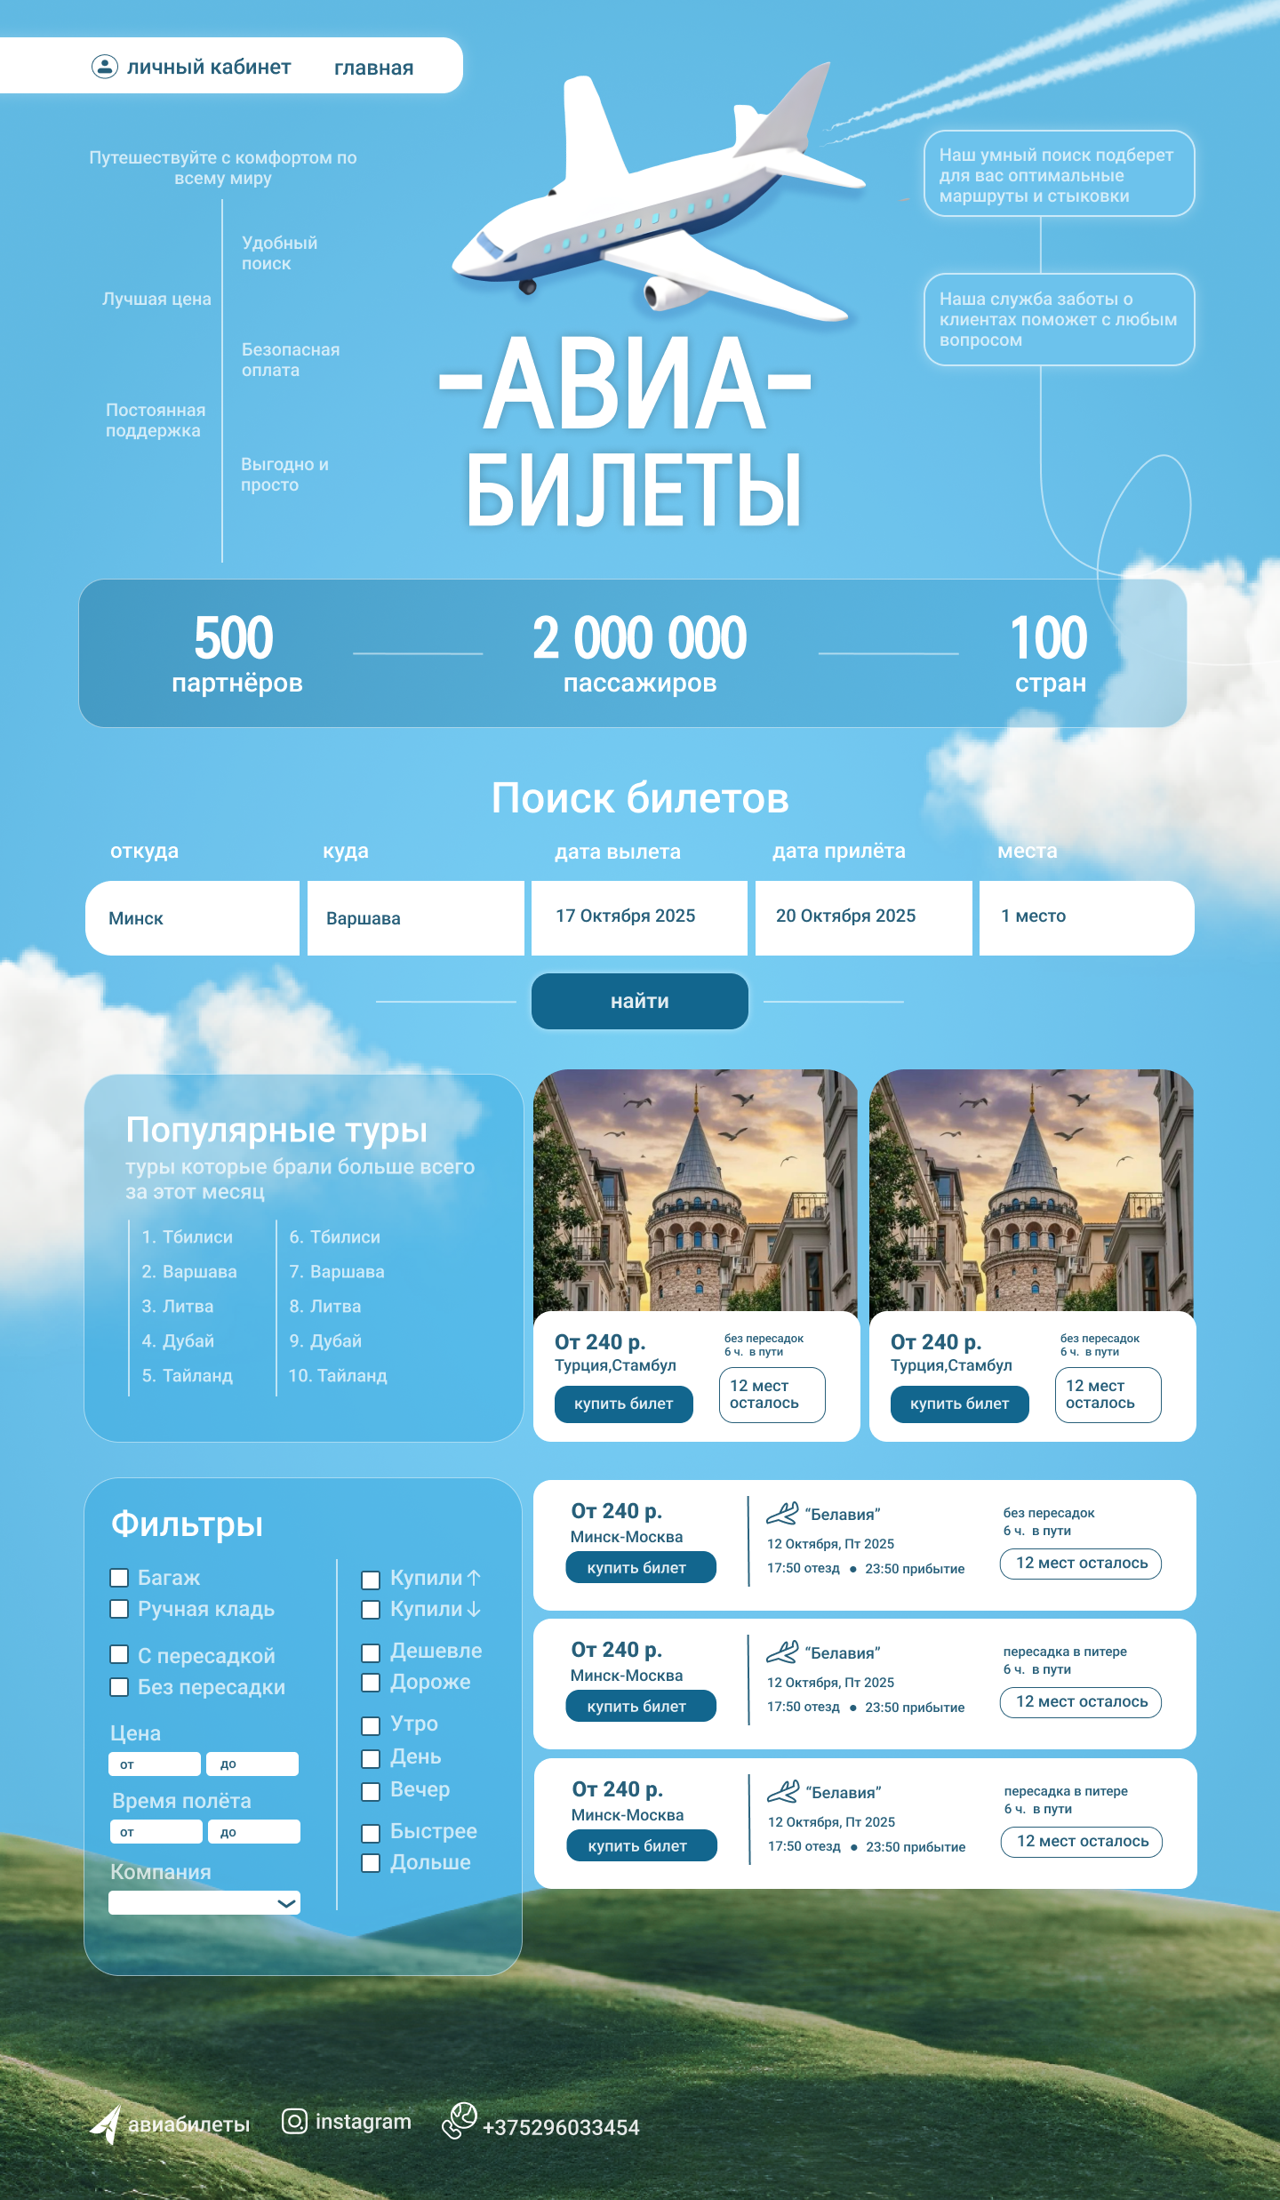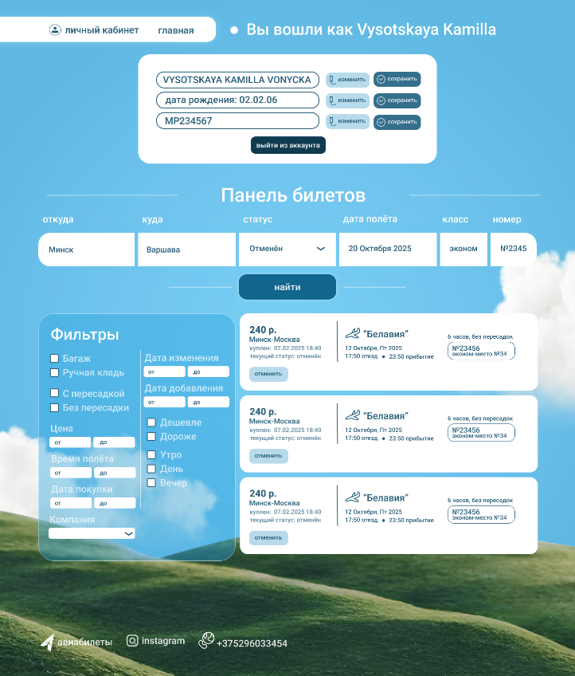
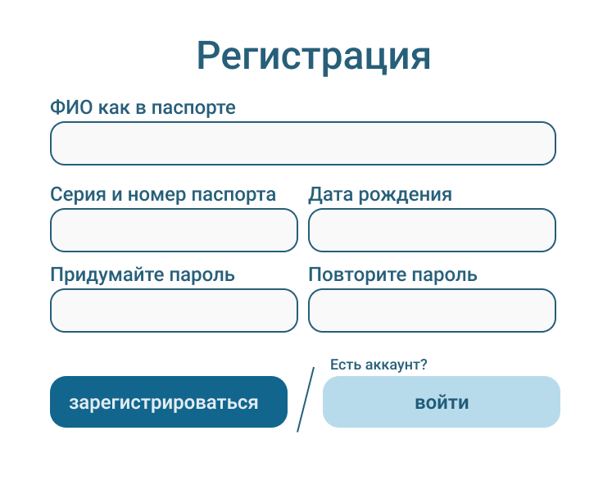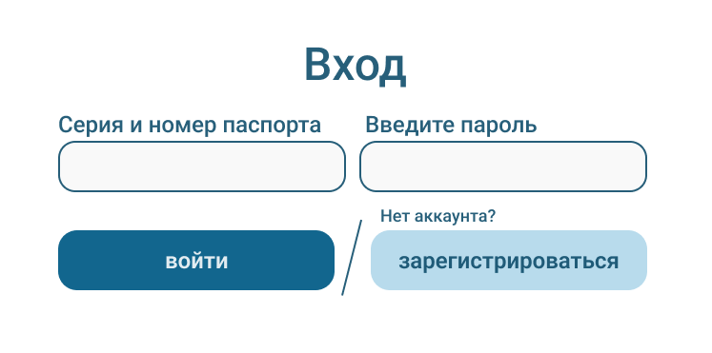
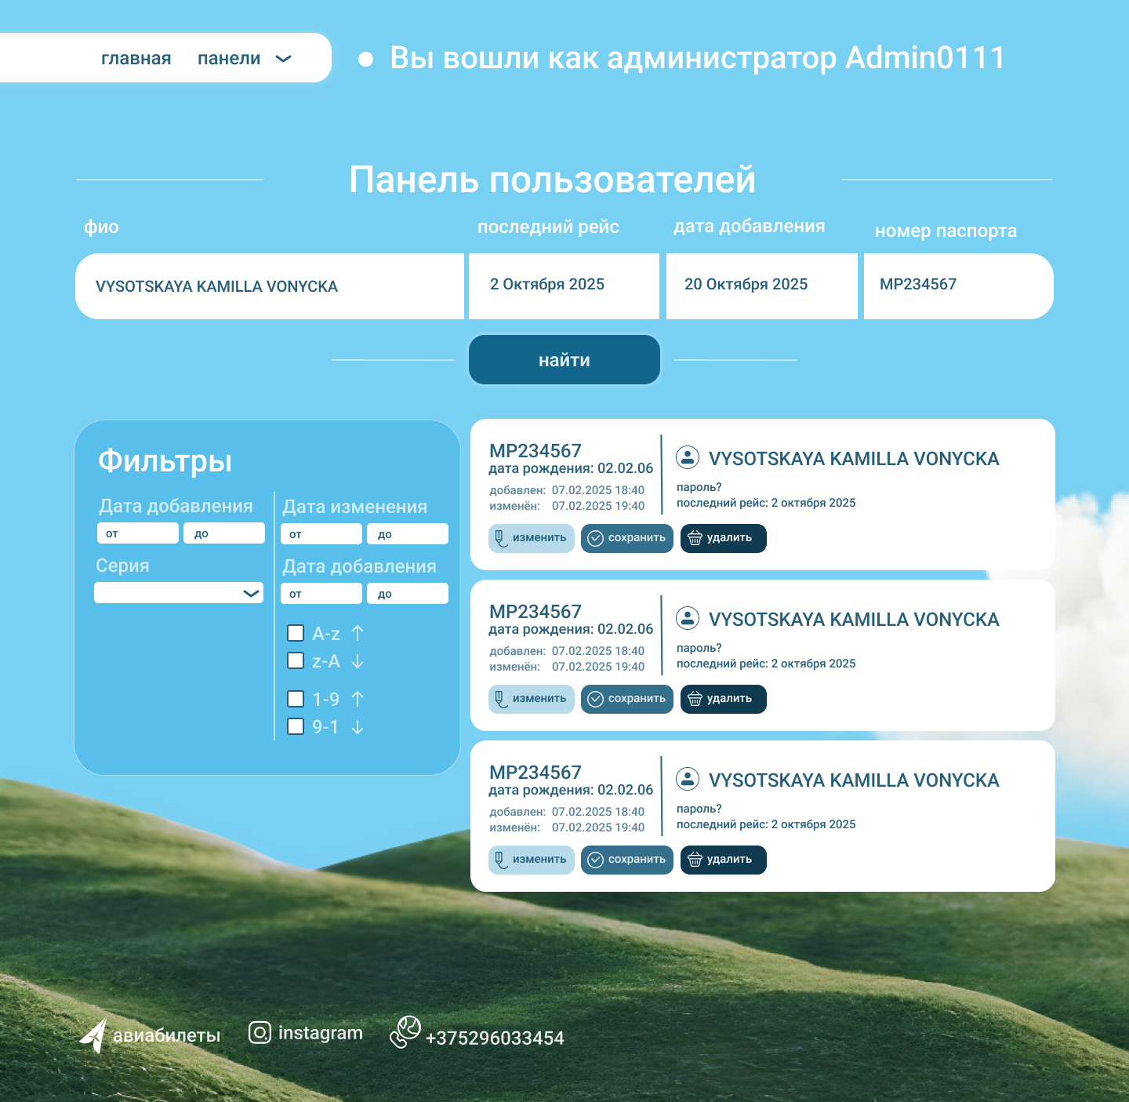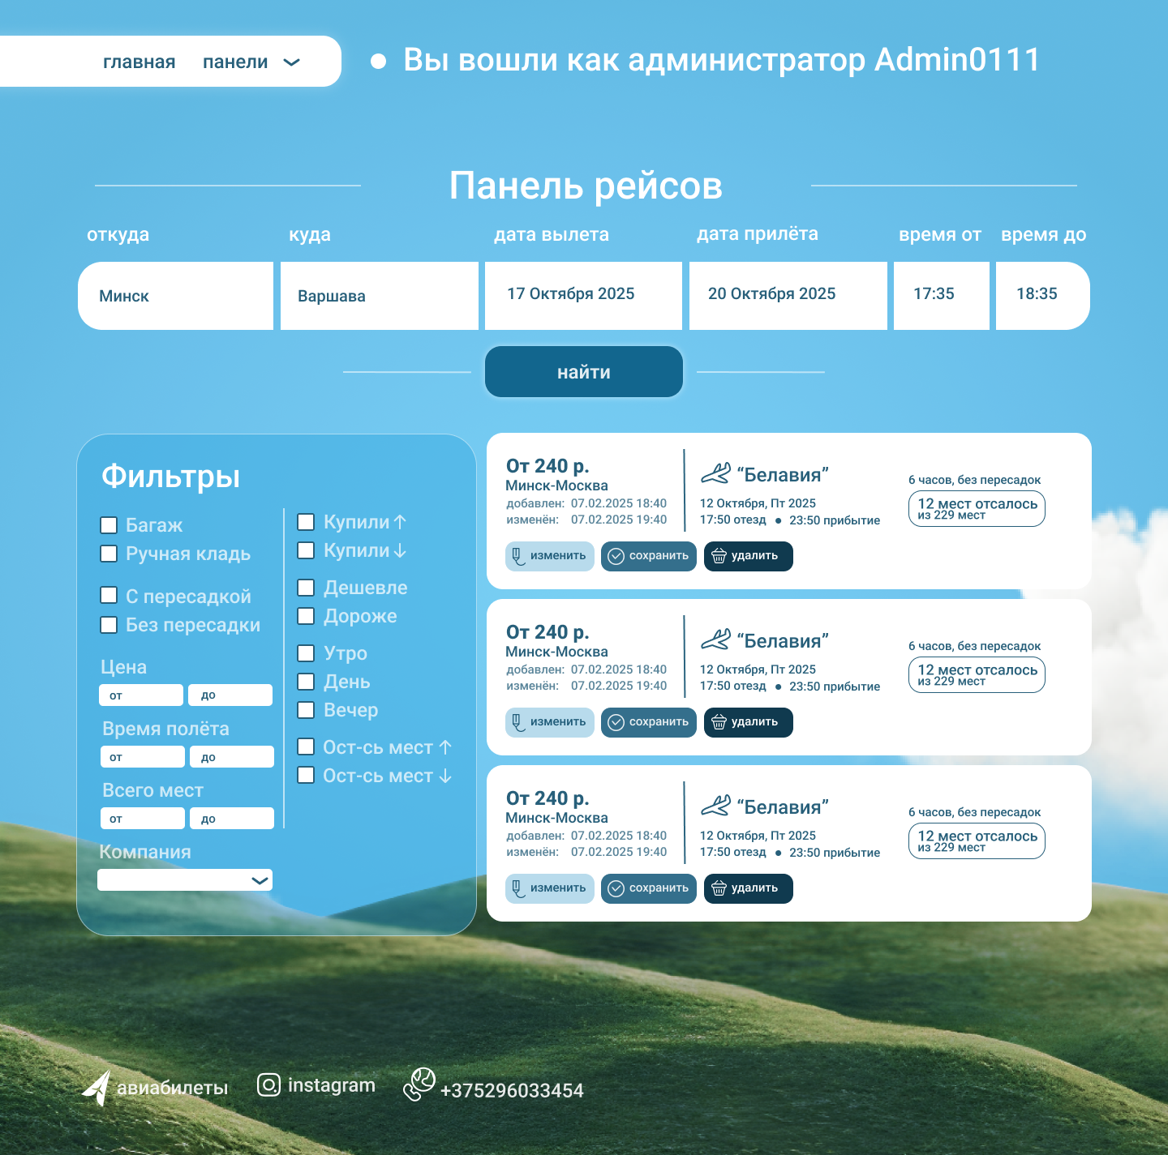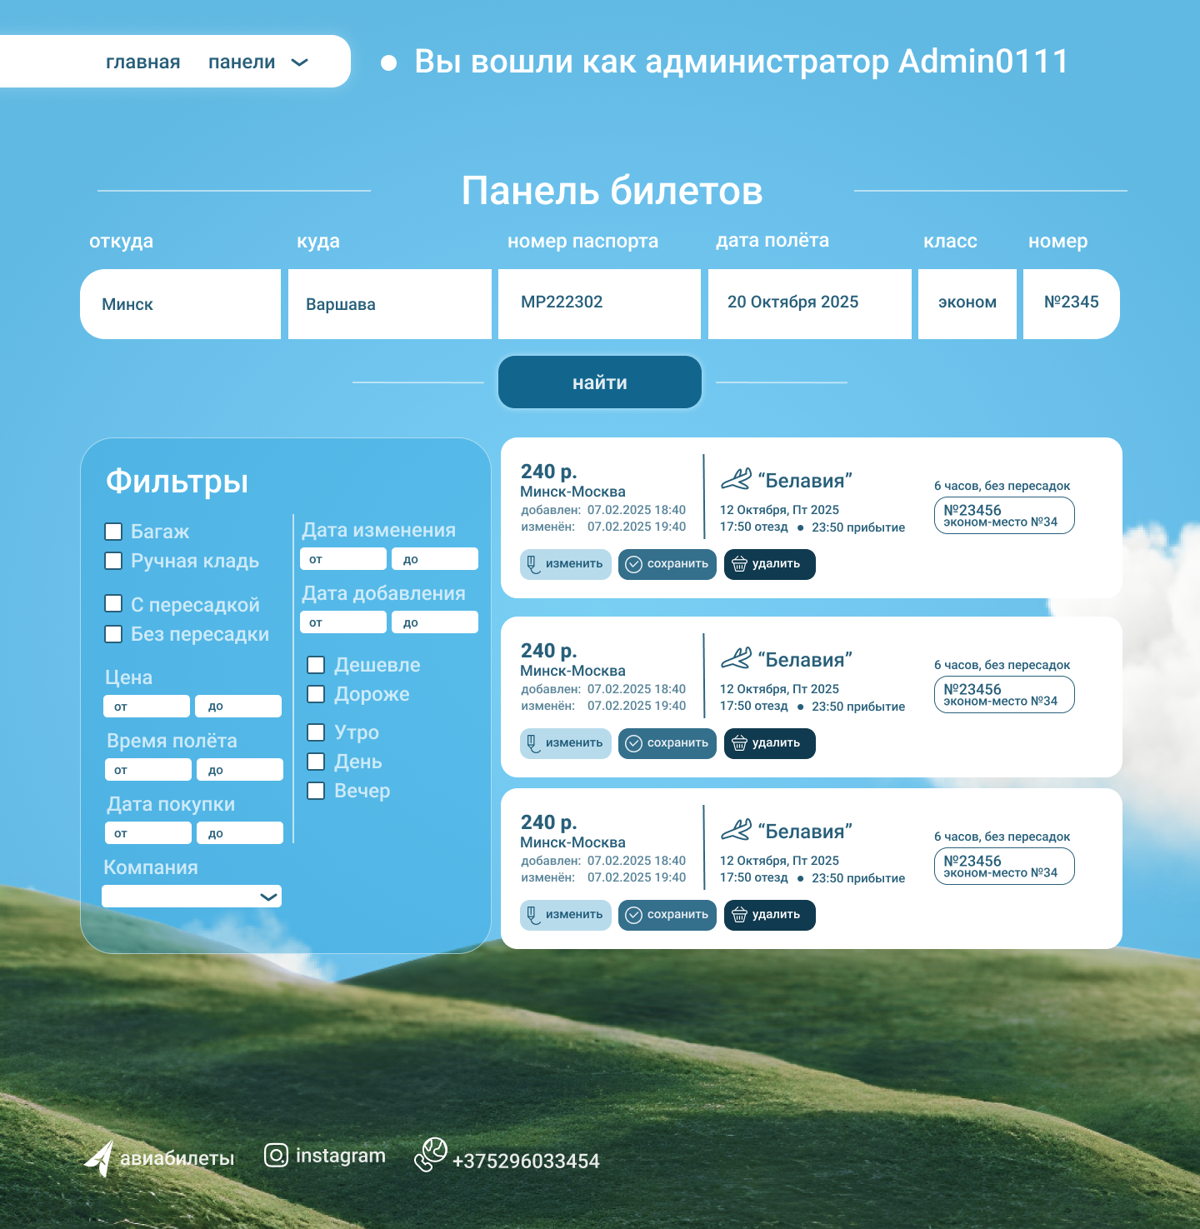

5 Тестирование, проверка работоспособности и анализ полученных результатов

5.1 Тестирование авторизации и регистрации
Скрины авторизации/регистрации

5.2 Тестирование функций пользователя
Скрины поиска, покупки билета, его отмены в личном кабинете

5.3 Тестирование функций администратора
Скрины демонстрирующие управления всеми данными

6 Руководство по использованию
Че-нить про использование

Заключение
Написать какие мы молодцы, что сделали и как это важно

Список использованной литературы
- Название // [Тип ресурса]. – Режим доступа: https://ссылка – Дата доступа: 00.00.2025
- Название // [Тип ресурса]. – Режим доступа: https://ссылка – Дата доступа: 00.00.2025
- Название // [Тип ресурса]. – Режим доступа: https://ссылка – Дата доступа: 00.00.2025

ПРИЛОЖЕНИЕ А
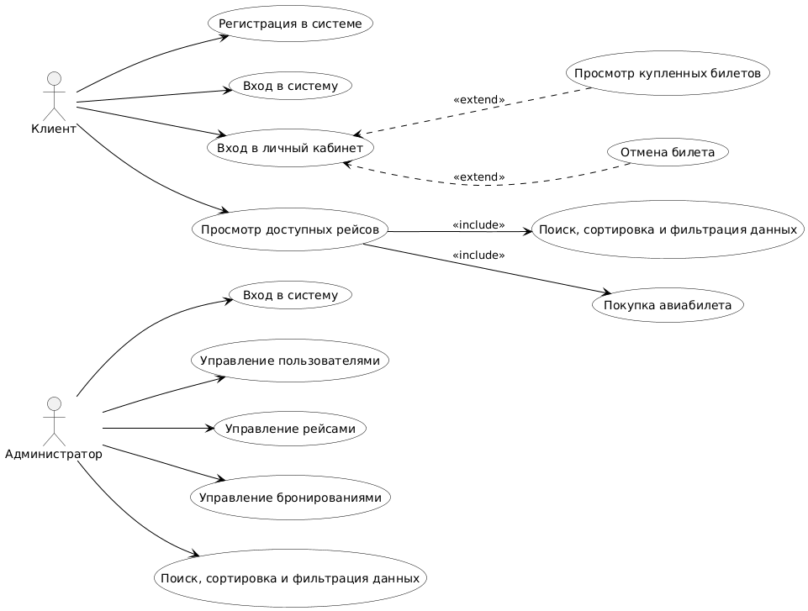
Рисунок A – Диаграмма вариантов использования

ПРИЛОЖЕНИЕ Б
code
Листинг Е – code

ПРИЛОЖЕНИЕ X
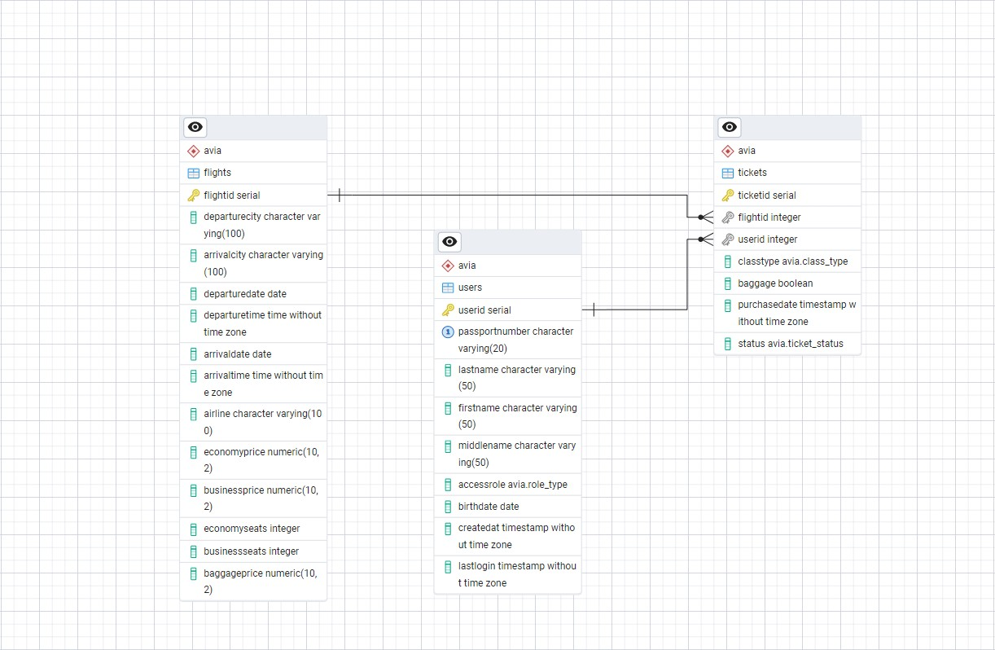
Рисунок X – Логическая схема базы данных

